新平县2018年度体彩公益金公告

根据《财政部关于印发<彩票公益金管理办法>的通知》(财综〔2012〕15号)要求，彩票公益金使用部门、单位，应当于每年6月底前，向社会公告上一年度本部门、单位彩票公益金的使用规模、资助项目、执行情况和实际效果等。现将新平县2018年度体育彩票公益金的筹集、分配、使用情况公告如下：

一、2018年度新平县体育彩票公益金筹集、分配情况

2018年度我县体育彩票销售额6361万元，市级按销量分配体彩公益金78万元,体育部门使用78万元。

二、2018年度新平县体育彩票公益金使用情况

2018年度新平县体育部门使用体育彩票公益金78万元，其中：用于群众体育78万元，具体使用情况如下：

1.群众体育 78万元

①援建与维护公共体育场地、设施和捐赠体育健身器材 16万元

新平县体育维修维护补助项目16万元

②资助或组织开展全民健身活动 62万元

新平体育馆免费低开放补助项目14万元

新平县乡镇（街道）全民健身运动会补助项目10万元

新平县全民健身活动项目20万元

玉溪市篮球大联赛项目11万元

新平县全民健身运动会7万元

三、使用体彩公益金取得的成效

1.群众体育

积极组织各类赛事。充分盘活体育馆现有场馆资源，全面推进全民健身运动的普及推广。举办“新平县首届照壁山新年登山大会”“啊波左乡村旅游气排球邀请赛”“玉林泉杯足球联赛”“我要上全运•全民健身日系列体育活动”“新平县第二届残疾人运动会”“2018.云南‘琴淮杯’气排球冠军赛”“第二届地衡丰山地马拉松挑战赛”等各类体育赛事活动。2018年共主办、承办、协办各类赛事26次。

2.竞技体育

贯彻落实省、市竞技体育后备人才目标任务。完成玉溪市2018年少年儿童游泳、田径、篮球比赛任务。游泳队荣获“体育道德风尚奖”“男队团体第三名”“女队团体第五名”的好成绩，获金牌5枚、银牌5枚、铜牌4枚。田径队获“体育道德风尚奖”，金牌2枚、银牌4枚、铜牌8枚。篮球队获“男子团体第五名”“女子体育道德风尚奖”。向玉溪体育运动学校输送体育后备人才8名，日常训练游泳队员48人、田径28人、篮球30人。

3.体育产业及其他

全力配合玉溪市教育体育局做好体育产业发展、产业项目上报，共完成20个体育基础设施建设项目调查上报和前期准备工作。

4.其他项目支出

无

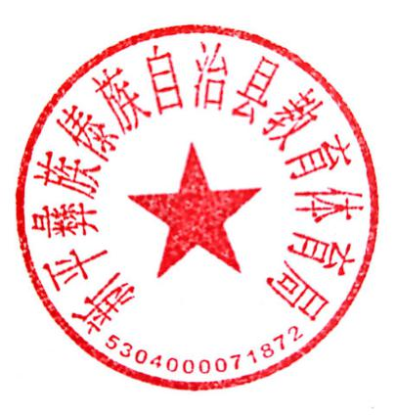

新平彝族傣族自治县教育体育局

2019年6月27日